

活动编号（ID）：PASE-20
项目阶段 | □概念阶段 | □开发阶段 | □发布阶段
项目阶段 | ■计划阶段 | □验证阶段 | □生命周期阶段
产品名称 |  | 产品型号/版本 | 总页数
×××× |  | ×××× | 共 ×× 页

平台5.1 SP2跨级建云-系统架构设计
（仅供内部使用）

修订记录

日期 | 版本号 | 描述 | 作者
2017-03-29 | 0.1 | 初稿完成 | 周晶晶

目录

1 目的 1
2 范围 1
3 定义 1
4 系统架构总图 1
4.1 组网图 2
4.2 架构总图 2
5 系统架构 4
5.1 系统级 4
5.1.1 关系图 4
5.1.2 接口表 4
5.2 子系统级 5
5.2.1 XX子系统 5
5.3 系统架构表 6
6 参考资料 6
7 风险引用 7

目的
本文档内容主要展示平台5.1sp2系统架构，业务部署，模块改动，由于是在之前基础上的继承开发，所以模块改动主要讲解修改部分，不会全部铺开描述所有系统架构和模块功能

范围
本文档主要对针对开发人员和项目管理人员对系统理解和修改有指导意义

定义

系统架构总图
用如下所示形式的框图或列表定义结构。

组网部署图
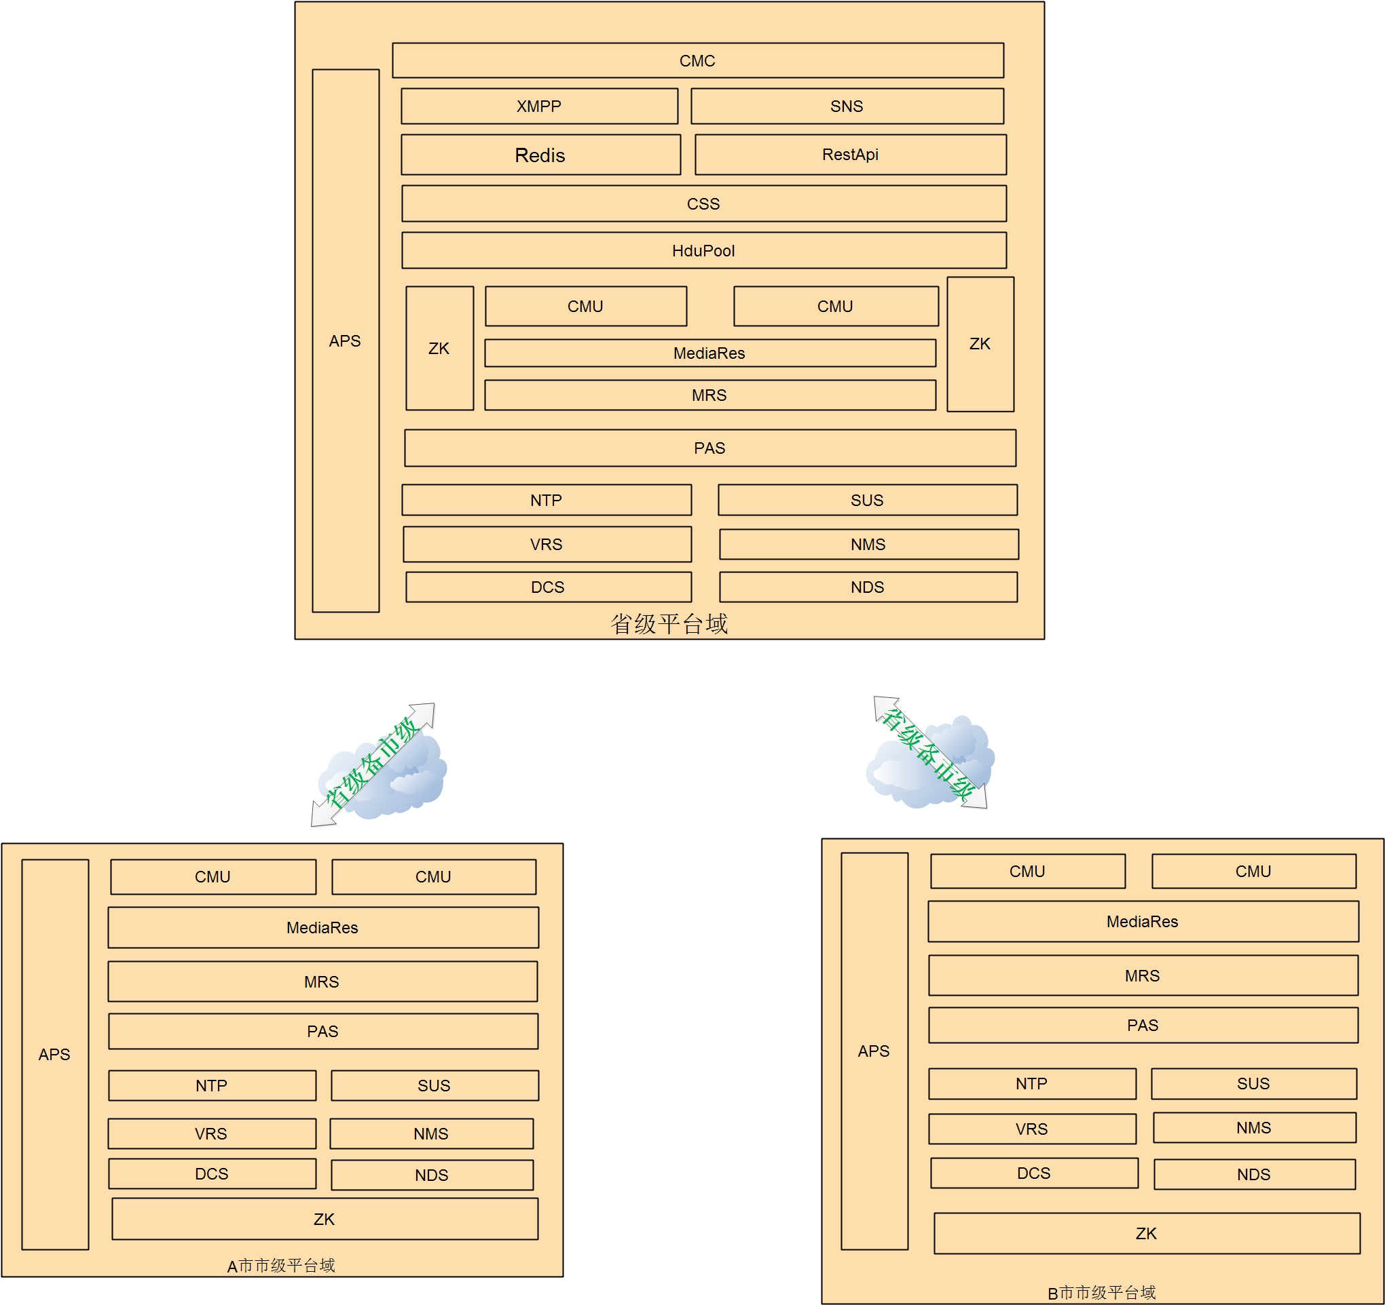
图1 产品网络位置

架构总图

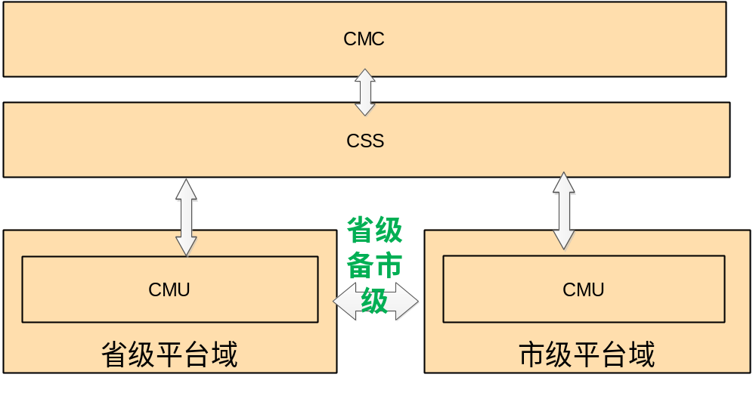

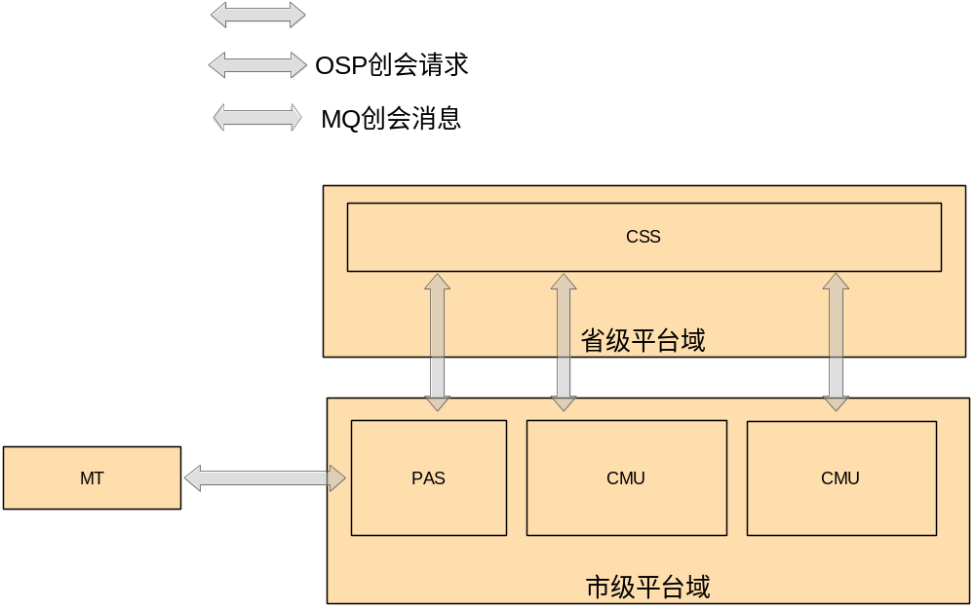

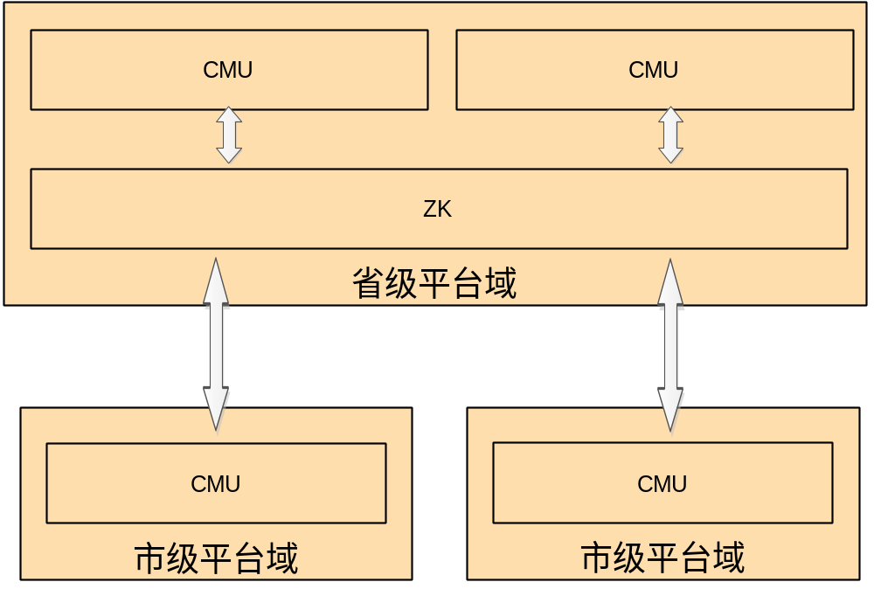
图2 系统架构图

系统架构

功能实现概述
- 平台5.1SP2跨级建云会议备份功能概述
主要利用css已有的会议备份功能，将css部署在省级平台域，将省级和市级平台域的mcu管理起来，且能在平台域之间备份会议。
- 关于业务部署方式和入网的概述
  - CMC(会管服务器)，SNS(微博服务器)，XMPP(聊天消息服务器)，RestApi(Api服务器)4种服务，各下级平台域没有，但终端登陆aps需要回复该4种服务器的ip信息，此时各下级平台域需要入网的信息都按照省平台域的会管服务器信息入网
  - Redis跟着会管服务器走，只部署在省级平台域
  - Css服务也只部署在省级，方便恢复和备份会议
  - Hdupool跟着CSS服务走，也只部署在省级

子系统修改

BMC
- 增加某个平台域是否开启备份
- 增加某个平台域的备份平台域列表，且有优先级
- 增加某个平台域是自动备份还是手动备份
  - 其中手动备份还要分是否可备份或恢复
该选项作用如下
- 在主平台域崩溃后，控制终端是否可以登陆到备份平台域
- 在主平台域恢复后，控制终端是否可以恢复到主平台域

终端策略修改
- 自动备份情况下
  - Aps策略
自动备份情况下终端登陆直接返回主aps和备aps服务器信息列表
  - 终端策略
    - 获取aps服务器列表后，存储一份到本地，防止自身奔溃。
    - 优先从主服务器登录，如果无法登陆(包括登陆NACK)则按列表顺序登陆后续备份aps服务器。
    - 如果选择的备份服务器还是登陆不上则继续尝试后一个
    - aps终端登陆成功的json格式
“Result: success”
{m_tMtInfo : { m_szMoid:””, m_szAccount:””,m_szE164NO:””,m_szEmail:””,…}}
{ServerInfo: {
mtNdsAddrInfo: {m_szIpAddr:””,m_szNetDomainName:””,m_wPort:””}}},{m_tNdsAddrInfo:{}},
{m_tPasAddrInfo:{ m_szIpAddr:””,m_szNetDomainName:””,m_wPort:””,m_wTlsPort:””}}
{m_tRestAddrInfo:{}},...}
{APSServerInfo:
{ m_szIpAddr:””, m_szNetDomainName:””, m_wPort:””,m_wTlsPort:””}, priority: {“0~10”}, timeout: {“xxx单位：毫秒”}
…{ m_szIpAddr:””, m_szNetDomainName:””, m_wPort:””,m_wTlsPort:””}, priority: {“0~10”}, timeout: {“xxx单位：毫秒”}

    - 超时恢复策略，每个aps服务器列表都有超时，单位是毫秒，终端在登陆备份平台域aps成功后需要根据主平台域aps服务器的超时时间为间隔去连接主平台域的aps服务器，一旦登陆成功就可以去登陆主平台域的所有服务器了，应该不会影响自己本身所在的会议和呼叫
- 手动备份情况下
  - Aps策略
    - 终端登陆时，获取终端的主登陆平台域，然后判断终端的主登陆平台域和aps所在的平台域
      - 如果本平台域是终端主登陆平台域，则判断平台域是否可恢复
        - 如果可恢复，正常返回主平台域和备份平台域aps服务器ip地址信息给终端
        - 如果不可恢复，则回复登陆失败NACK
注：这里不可恢复情况下，管理员还未认为主平台域已经恢复，所以不管终端是恢复还是初次登陆都回复登陆NACK
    - 如果本平台域不是终端主登陆平台域，则判断本平台域是否是终端主登陆平台域的备份平台域
      - 如果是则判断是否可备份，如果是则回复主登陆和备份平台域aps服务器信息给终端
      - 如果不是则看终端是否有漫游权限，如果有则可以登录，该种情况下给的aps列表中只包括本次登录的aps即可(因为终端本意就是要登录该平台域，并不行登录自己的主平台域)
      - 否则回复登陆失败NACK
  - 终端策略
同自动备份情况下一致
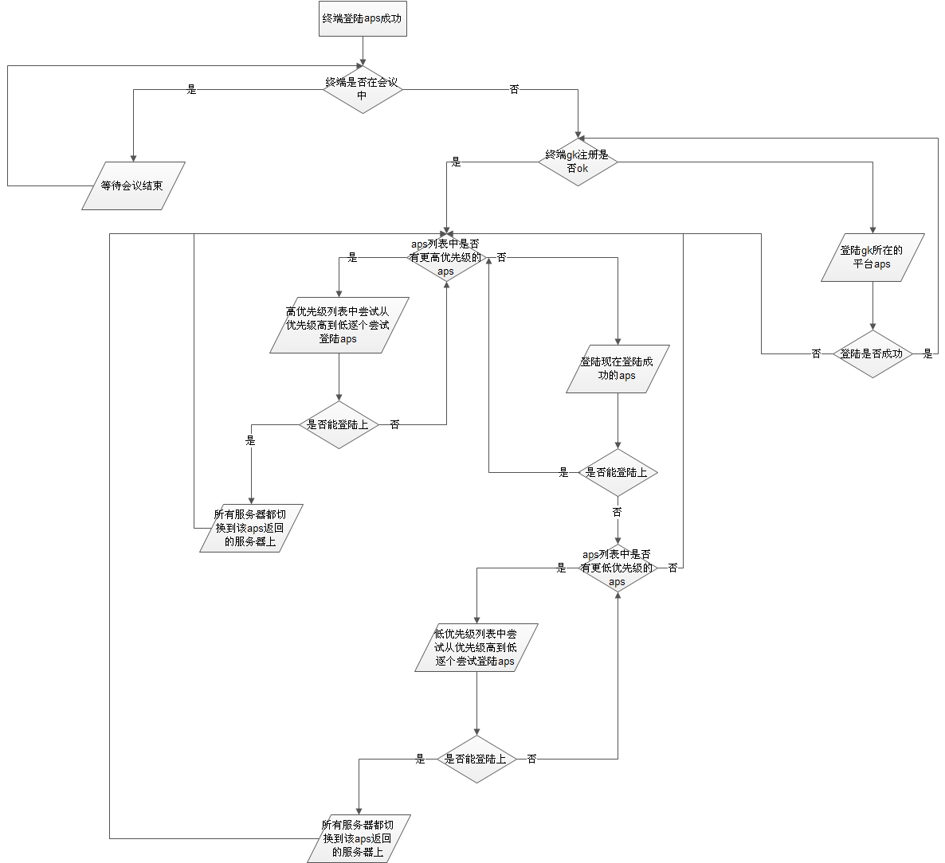

cmu修改
cmu上报zk内容修改
- 由于css需要管理多个平台域的cmu，涉及终端创会，所以需要cmu上报zk自身信息时增加cmu所在的平台域moid信息。
- 由于不同平台域的cmu服务器ip都是内网的，上报mqroutekey可能也需要增加平台域moid信息，尽量消除key的重复可能性
Redis相关
考虑到redis中会议数据按照E164号来区分，同一个核心域下各平台域E164号是不同的，所以使用E164号存储会议数据没有问题，不需要修改。

pas中终端创会时的修改
终端创会时，需要ngi通过osp或mq发送创会消息到css，css选择cmu创会，但由于css管理多个平台域的cmu，所以每个终端注册的pas创会动作需要在相应的pas所在的平台域cmu上创会，因此pas创会消息发送需要带上该pas所在的平台域moid告知css

css中终端创会和恢复会议修改
- 终端创会时，css需要获取创会消息中的平台域moid，选在相应平台域的cmu创会
- 会管创会时，css需要获取创会者所在用户域的主登陆平台域moid，然后在这个平台域所在的cmu上创会
- 备份会议：
  - 首先当所在平台域有其他mcu的时候优先备份在同一个平台域的mcu中
  - 如果当前平台域没有其他mcu，则通过upu查看该平台域的nu信息，如果能查到nu信息，则说明该平台域并未挂掉，所以不需要备份会议
  - 如果没有任何nu信息就可以认为该平台域已经挂了，可以执行如下步骤
    - 自动备份情况下，可以直接根据会议故障所在的平台域id，把会议恢复在备份平台域上。
    - 手动备份情况下，首先找到备份平台域，再看是否可以备份的开关，如果可以才可以备份会议到备份平台域。
- 恢复会议时也需要在该会议初创时所在的平台域的cmu上创建，否则需要等待该平台域所在的cmu恢复后才能创建会议
- 关于会议数量的license的计算，如果会议备份到省级，则会议数量按照省级license计算，如果超过了省级的license的限制则备份失败。

关于跨级建云模式
Bmc如果启用了备份平台域的配置，则可以认为是跨级建云模式，可以让bmc下发模式到css，css即可启用跨级建云模式。

参考资料
请罗列本文档所参考的有关参考文献和相关文档，格式如下：
作者＋书名（或杂志、文献、文档）＋出版社（或期号、卷号、公司文档编号）＋出版日期+起止页码

风险引用
本部分内容为完成该交付件所有活动过程中存在的风险汇总
序号 | 风险ID | 风险描述
 | 填写在CQ库中的风险ID号

